**UBUNTU**

**Note: để cài đặt được dịch vụ thì phải sử dụng cổng NAT và không đặt IP tĩnh.**

**1. ĐẦU TIÊN VÀO LINUX CẬP NHẬT:**

sudo apt-get update

sudo apt update

**2. THAY ĐỔI TÊN MÁY:**

sudo nano /etc/hostname (đổi wm-ubuntu thành tên khác)

sudo reboot (reset máy)

hostnamectl (kiểm tra lại tên)

**3. CÀI ĐẶT IP (Host only Adapter)**

***Chụp hình xong lưu bài lại rồi cài lại cổng NAT để có mạng install các gói khác***

**4. SET NGÀY GIỜ:**

timedatectl (kiểm tra ngày giờ hiện tại)

timedatectl list-timezones (liệt kê múi giờ) *Ctrl+C để thoát*

sudo timedatectl set-timezone Asia/Ho_Chi_Minh (VietNam/HCM)

**5. CÀI ĐẶT FONT:**

sudo apt install ttf-mscorefonts-installer -y (cài đặt font)

*Tab OK -> Tab Yes

*vào ứng dụng Libre Office Writer kiểm tra (xem có font TimeNewRoman chưa)*

**6. TẠO GROUP:**

sudo groupadd Ketoan

cat /etc/group (Kiểm tra)

**7. TẠO USER:**

sudo useradd thanhqui -p 123

cat /etc/user (Kiểm tra)

**8. ĐƯA USER VÀO GROUP**

sudo usermod -aG Ketoan thanhqui (Ketoan: nhóm, thanhqui: user)

**9. TẠO THƯ MỤC THEO CÂY**

sudo apt install tree

**9.1 Tạo thư mục:**

**- Tạo 1 thư mục:** mkdir -p ThanhQui

**- Tạo 2 thư mục cùng lúc:** mkdir -p ThanhQui/vlute

**9.2 Tạo file:** touch ThanhQui/vlute/yeuphuongthuy.txt

**9.3 Tạo file bằng nano:** nano phuongthuy.txt

**9.4 Tạo file bằng cat:** cat > phuongthuy.txt

**10. XÓA THƯ MỤC:**

rm -r ThanhQui (Xóa luôn toàn bộ những gì bên trong nó)

**11. XÓA TẬP TIN:**

rm file.txt

**12. COPY TẬP TIN VÀO THƯ MỤC:**

cp file.txt ThanhQui (ThanhQui là thư mục)

**12.1 COPY TẬP TIN TỪ THƯ MỤC NÀY SANG THƯ MỤC KHÁC:**

cp ABC/test.txt ThanhQui (Copy test.txt trong thư mục ABC sang thư mục ThanhQui)

**12.2 COPY THƯ MỤC NÀY VÀO TRONG THƯ MỤC KHÁC:**

cp -r ABC/vlute Desktop (Copy thư mục vlute đưa vào trong Desktop)

**13. DI CHUYỂN TẬP TIN VÀO THƯ MỤC:**

mv file.txt ThanhQui (ThanhQui là thư mục)

**13.1 DI CHUYỂN TẬP TIN TỪ THƯ MỤC NÀY SANG THƯ MỤC KHÁC:**

mv ABC/test.txt ThanhQui (Di chuyển test.txt trong thư mục ABC sang thư mục ThanhQui)

**13.2 DI CHUYỂN THƯ MỤC NÀY VÀO TRONG THƯ MỤC KHÁC:**

mv ABC/vlute Desktop (Di chuyển thư mục vlute đưa vào trong Desktop)

**14. CẤP QUYỀN THƯ MỤC:**

Note:

Mỗi file sẽ có 3 nhóm sở hữu gồm: **Owner – Group - Other**

Mỗi nhóm sở hữu sẽ có quyền: **read(r) = 4, write(w) = 2, execute(x) = 1**

Ví dụ: Thư mục **PhuongThuy** có quyền **(Owner) rw_ = 6; (Group) rwx = 7; (Other) __x = 1;**

**Câu lệnh sẽ là:**

chmod 671 PhuongThuy

ls -lR (kiểm tra)

**15. THAY ĐỔI QUYỀN SỞ HỮU:**

chrgp rw_ phuongthuy.txt

**WEB SERVER**

**1. Cập nhật hệ thống và cài đặt Apache2**

sudo apt update

sudo apt install apache2 -y

**2. Kích hoạt và khởi động Apache 2**

sudo systemctl enable apache2

sudo systemctl start apache2

**3. Tạo thư mục document root**

sudo mkdir -p /www/intranet

**4. Thiết lập quyền sở hữu và quyền truy cập cho thư mục**

sudo chown -R www-data:www-data /www/intranet

sudo chmod -R 755 /www/intranet

**5. Tạo tệp index.html**

echo ‘<h1>Hello</h1>’ | sudo tee /www/intranet/index.html

**6. Tắt cấu hình site mặc định**

sudo a2dissite 000-default.conf

**7. Tạo cấu hình**

sudo nano /etc/apache2/sites-available/intranet.vlute

skill.net.conf

**Thêm cấu hình:**

<VirtualHost *:80>

ServerName intranet.vluteskill.net

DocumentRoot /www/intranet

<Directory /www/intranet>

Options Indexes FollowSymLinks

AllowOverride All

Require all granted

</Directory>

ErrorLog ${APACHE_LOG_DIR}/intranet_error.log

CustomLog ${APACHE_LOG_DIR}/intranet_access.log combined

</VirtualHost>

**8. Kích hoạt cấu hình**

sudo a2ensite intranet.vluteskill.net.conf

**9. Tải lại Apache**

sudo systemctl reload apache2

**10. Cập nhật tệp host**

sudo nano /etc/hosts

127.0.0.1 intranet.vluteskill.net

**MỞ TRÌNH DUYỆT TEST**

**DHCP**

**Máy server cài đặt 2 cổng mạng: NAT và Host Only**

Tắt bỏ Enable Server

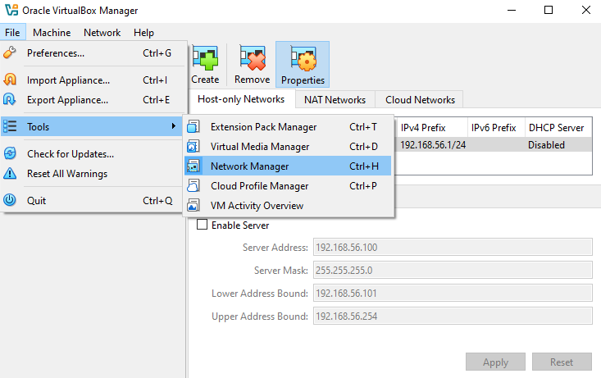

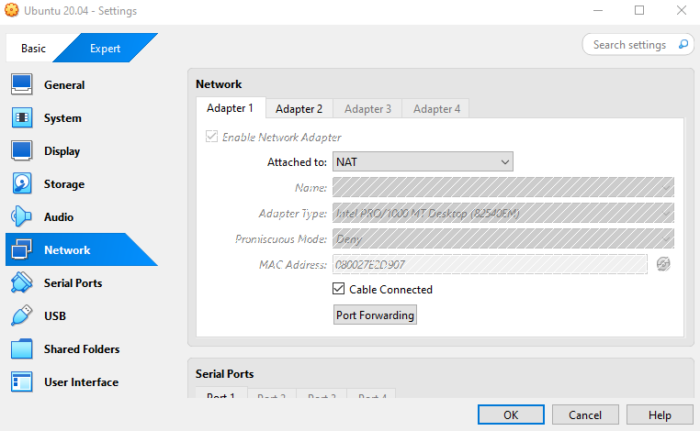

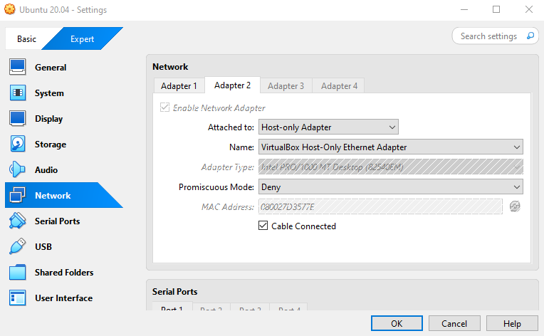

**Máy client cài đặt cổng host only**

**Vào cổng host-only của máy server đặt IP:**

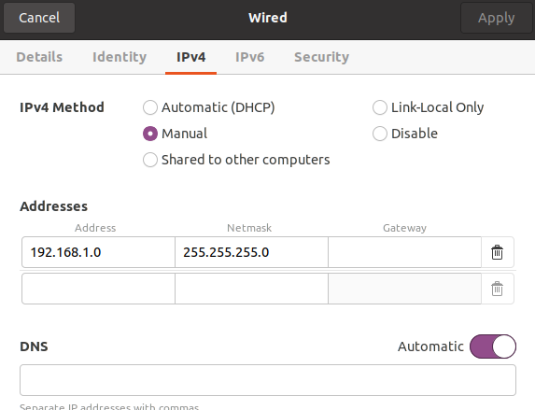

**1. Cài đặt DHCP:**

sudo apt update

sudo apt install isc-dhcp-server

**2. Chỉnh sửa file:**

sudo nano /etc/default/isc-dchp-server



**3. Cấu hình:**

sudo nano- w /etc/dhcp/dhcpd.conf

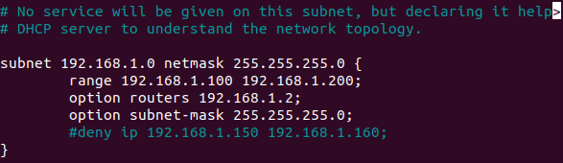

sudo service isc-dhcp-server restart

sudo systemctl status isc-dhcp-server.service

**SANG CLIENT TEST**

**MySQL**

**1.Cài đặt**

sudo apt update

sudo apt install mysql-server

sudo systemctl start mysql

**2. Đăng nhập**

sudo mysql -u root -p (Nhập vào 1 mật khẩu bất kì)

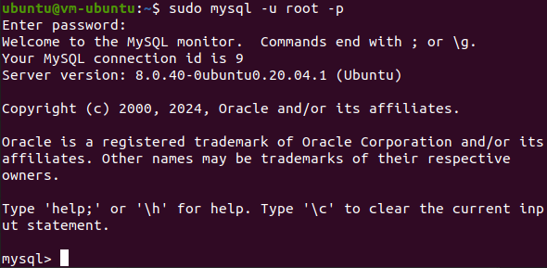

CREATE DATABASE VLUTE;

user VLUTE;

create table sinhvien(stt int primary key, hoten nvarchar(20), namsinh nvarchar(20));

insert into sinhvien(stt, hoten, namsinn) VALUES (1, ‘thanhqui’, ‘2003’);

select * from sinhvien;

**SAMBA**

**1. Cài đặt:**

sudo apt install samba -y

sudo systemctl status smbd

sudo ufw allow samba

**2. Tạo file**

**Ra thư mục home tạo thư mục với tên SambaShare**

**3. Cấu hình**

sudo nano /etc/samba/smb.conf

***Lăn chuột đến cuối thêm nội dung cấu hình như bên dưới***

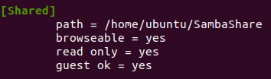

**4. Khởi động lại**

sudo systemctl restart smbd

sudo systemctl status smbd

**SANG CLIENT TEST**

**(Cổng mạng hostonly kiểm tra ping nhau)**

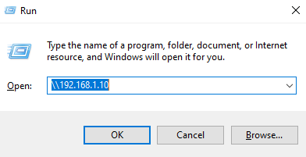

**FTP**

**1. Cài đặt:**

sudo apt install vsftpd

sudo systemctl start vsftpd

sudo systemctl enable vsftpd

**2. Cấu hình firewall**

sudo ufw allow 20/tcp

sudo ufw allow 21/tcp

**3. Chỉnh sửa file cấu hình**

sudo nano /etc/vsftpd.conf

***Bỏ ‘#’ trước write_enable=YES***

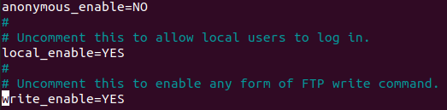

**4. Khởi động lại**

sudo service vsftpd restart

sudo systemctl status vsftpd

**PING CLIENT KIỂM TRA KẾT NỐI**

**Dùng máy thật dow FileZilla, chuyển file vào máy ảo, cài đặt**

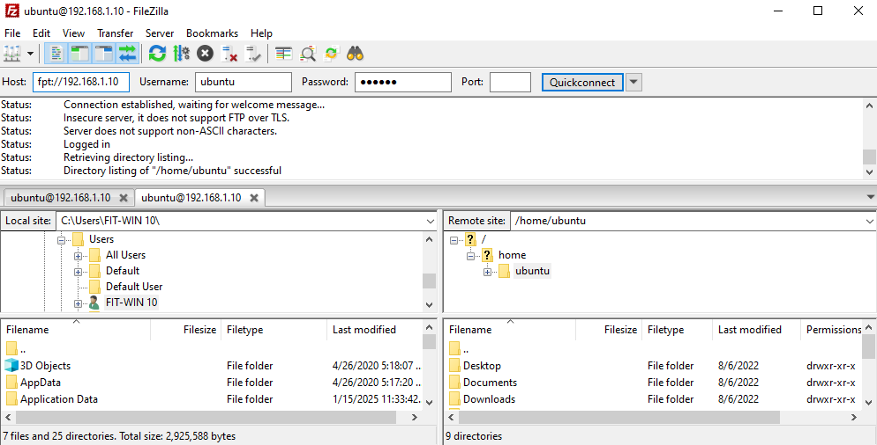

**RAID:**

sudo apt install mdadm -y

**DNS:**

sudo apt install bind9 -y

sudo apt install dnsutils

**NFS:**

Server: sudo apt install nfs-kernel-server-y

Client: sudo apt install nfs-common—y

**Print Server**

sudo apt install cups -y